АДМИНИСТРАЦИЯ
СЕМЕНОВСКОГО СЕЛЬСКОГО ПОСЕЛЕНИЯ
КАЛАЧЕЕВСКОГО МУНИЦИПАЛЬНОГО РАЙОНА
ВОРОНЕЖСКОЙ ОБЛАСТИ

П О С Т А Н О В Л Е Н И Е

« 01 » марта 2018 г. № 7
Об утверждении схемы размещения нестационарных торговых объектов на территории Семеновского сельского поселения
Калачеевского муниципального района Воронежской области

В соответствии с Федеральным законом от 06.10.2003 № 131-ФЗ «Об общих принципах организации местного самоуправления в Российской Федерации», Федеральным законом от 28.12.2009 № 381-ФЗ «Об основах государственного регулирования торговой деятельности в Российской Федерации», приказом Департамента предпринимательства и торговли Воронежской области от 22.06.2015 N 41 «Об утверждении Порядка разработки и утверждения схемы размещения нестационарных торговых объектов органами местного самоуправления муниципальных образований на территории Воронежской области» администрация Семеновского сельского поселения Калачеевского муниципального района Воронежской области
п о с т а н о в л я е т:
1. Утвердить схему размещения нестационарных торговых объектов на территории Семеновского сельского поселения Калачеевского муниципального района Воронежской области на период 2018 - 2024 годы согласно приложению (приложение № 1 текстовая часть и приложение № 2, № 3, № 4, № 5 графическая часть).
2. Настоящее постановление опубликовать в Вестнике муниципальных правовых актов администрации Семеновского сельского поселения Калачеевского муниципального района и разместить на официальном сайте в сети Интернет.
3. Предоставить настоящее постановление в Департамент предпринимательства и торговли Воронежской области для размещения на официальном сайте Правительства Воронежской области.
4. Признать утратившим силу постановления администрации Семеновского сельского поселения Калачеевского муниципального района Воронежской области:
- от 28.04.2011 г. № 23 «Об утверждении схемы размещения нестационарных торговых объектов на территории Семеновского сельского поселения Калачеевского муниципального района»;
- - от 22.08.2011 г. № 38 «О внесении изменений в постановление администрации Семеновского сельского поселения от 28.04.2011 г. № 23 «Об утверждении схемы размещения нестационарных торговых объектов на территории Семеновского сельского поселения Калачеевского муниципального района»;
- от 11.02.2016 г. № 6 «О внесении изменений в постановление администрации Семеновского сельского поселения от 28.04.2011 г. № 23 «Об утверждении схемы размещения нестационарных торговых объектов на территории Семеновского сельского поселения Калачеевского муниципального района»
- от 12.07.2017 г. № 19«О внесении изменений в постановление администрации Семеновского сельского поселения от 28.04.2011 г. № 23 «Об утверждении схемы размещения нестационарных торговых объектов на территории Семеновского сельского поселения Калачеевского муниципального района»; (в ред. пост. от 22.08.2011 г. № 38 ,12.02.2016 г. № 8).
5. Контроль за исполнением настоящего постановления оставляю за собой.

Глава Семеновского сельского поселения В.А. Мельников

Приложение № 1
к постановлению администрации
Семеновского сельского поселения
«01» марта 2018 г. №7

СХЕМА
размещения нестационарных торговых объектов на территории Семеновского
сельского поселения Калачеевского муниципального района Воронежской области

(Текстовая часть)
№  п/п | Адресный ориентир | Тип | Площадь, кв.м.  (размер, м) | Кол-во | Период размещения | Группа  реализуемых  товаров | Информация об использовании объекта  Субъектами  предпринимательства
1 | 2 | 3 | 4 | 5 | 6 | 7 | 8
1. | с. Семеновка,  ул.Ленина | Торговая площадка | 320 | 16 | Кругло-годично | Смешанные товары | МСБ
2. | с. Пирогово,  ул.Красный флот | Торговая площадка | 280 | 14 | Кругло-годично | Смешанные товары | МСБ
3 | х.Морозовка,  ул.Ленина | Торговая площадка | 30 | 2 | Кругло-годично | Смешанные товары | МСБ
4 | х.Россоховатое,  ул.Ясная Поляна | Торговая площадка | 30 | 2 | Кругло-годично | Смешанные товары | МСБ

Приложение № 2
к постановлению администрации
Семеновского сельского поселения
№ 7 от 01.03 2018 г.

СХЕМА РАЗМЕЩЕНИЯ НЕСТАЦИОНАРНЫХ ТОРГОВЫХ ОБЪЕКТОВ НА ТЕРРИТОРИИ СЕМЕНОВСКОГО СЕЛЬСКОГО ПОСЕЛЕНИЯ КАЛАЧЕЕВСКОГО МУНИЦИПАЛЬНОГО РАЙОНА
ГРАФИЧЕСКАЯ ЧАСТЬ

Условные обозначения:
Существующие
нестационарные
торговые объекты
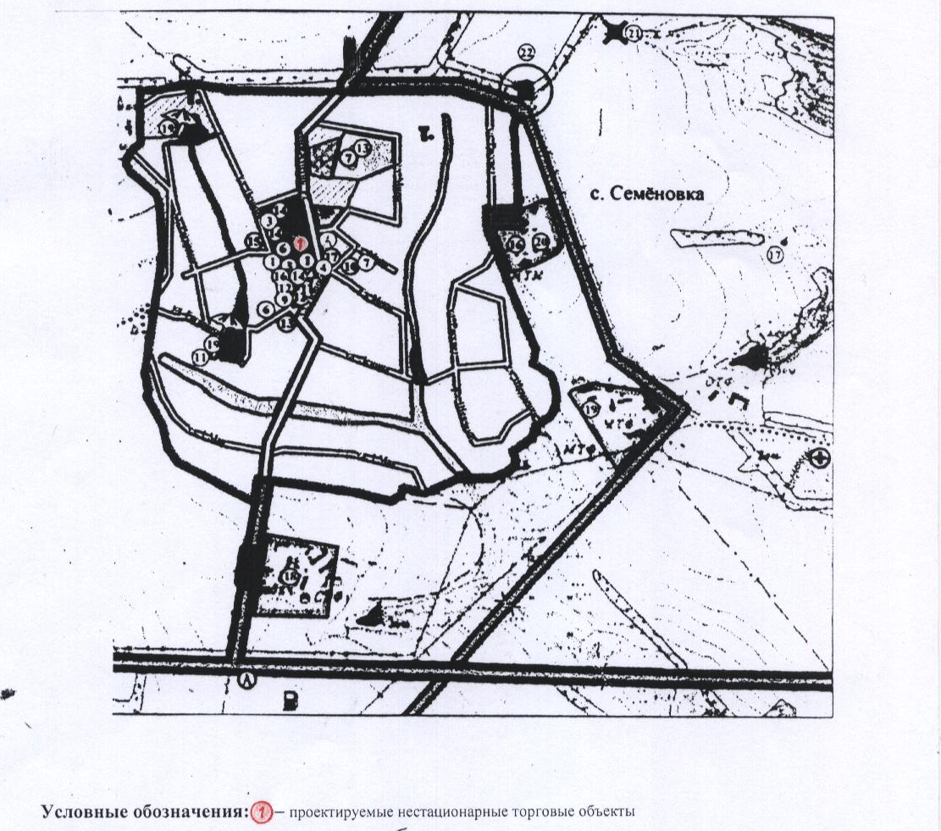
Согласовано:

Начальник отдела экономики
и инвестиций администрации
Калачеевского муниципального района Н.Н.Сапрыкина

Руководитель отдела по
управлению муниципальным
имуществом и земельным отношениям
Калачеевского муниципального района А.М.Ярцев

Начальник отдела главного
архитектора администрации
Калачеевского муниципального района Л.А.Зайко

Главный врач филиала ФБУЗ «Центр
гигиены и эпидемиологии Воронежской
области в Калачеевском, Воробьевском и
Петропавловском районах А.С.Саратовский

Приложение № 3
к постановлению администрации
Семеновского сельского поселения
№ 7 от 01.03 2018 г

СХЕМА РАЗМЕЩЕНИЯ НЕСТАЦИОНАРНЫХ ТОРГОВЫХ ОБЪЕКТОВ НА ТЕРРИТОРИИ СЕМЕНОВСКОГО СЕЛЬСКОГО ПОСЕЛЕНИЯ КАЛАЧЕЕВСКОГО МУНИЦИПАЛЬНОГО РАЙОНА
ГРАФИЧЕСКАЯ ЧАСТЬ

Условные обозначения:
Существующие
нестационарные
торговые объекты
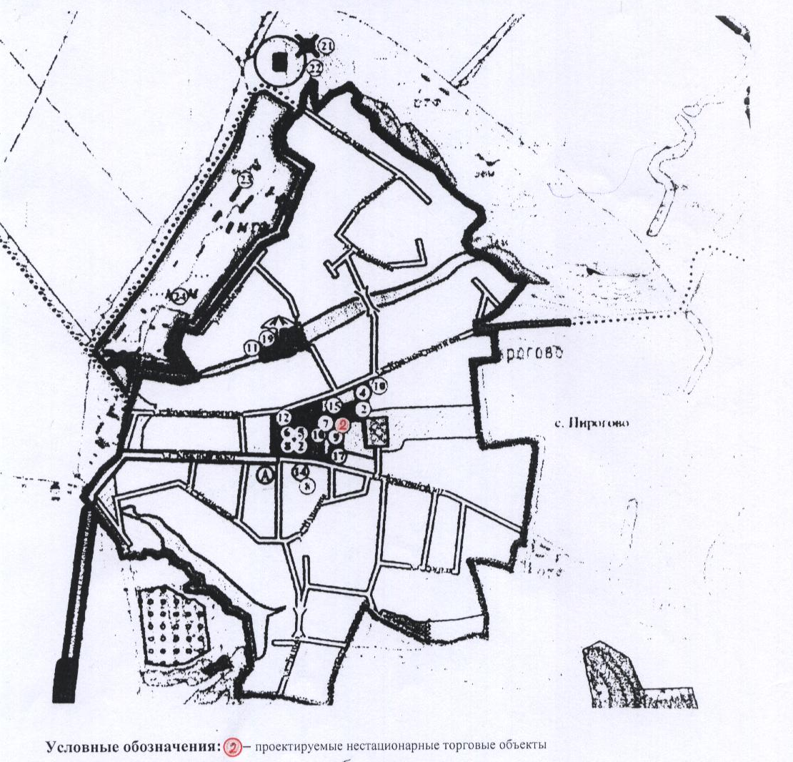

Согласовано:

Начальник отдела экономики
и инвестиций администрации
Калачеевского муниципального района Н.Н.Сапрыкина

Руководитель отдела по
управлению муниципальным
имуществом и земельным отношениям
Калачеевского муниципального района А.М.Ярцев

Начальник отдела главного
архитектора администрации
Калачеевского муниципального района Л.А.Зайко

Главный врач филиала ФБУЗ «Центр
гигиены и эпидемиологии Воронежской
области в Калачеевском, Воробьевском и
Петропавловском районах А.С.Саратовский
Приложение № 4
к постановлению администрации
Семеновского сельского поселения
№ 7 от 01.03 2018 г

СХЕМА РАЗМЕЩЕНИЯ НЕСТАЦИОНАРНЫХ ТОРГОВЫХ ОБЪЕКТОВ НА ТЕРРИТОРИИ СЕМЕНОВСКОГО СЕЛЬСКОГО ПОСЕЛЕНИЯ КАЛАЧЕЕВСКОГО МУНИЦИПАЛЬНОГО РАЙОНА
ГРАФИЧЕСКАЯ ЧАСТЬ

Условные обозначения:
Существующие
нестационарные
торговые объекты

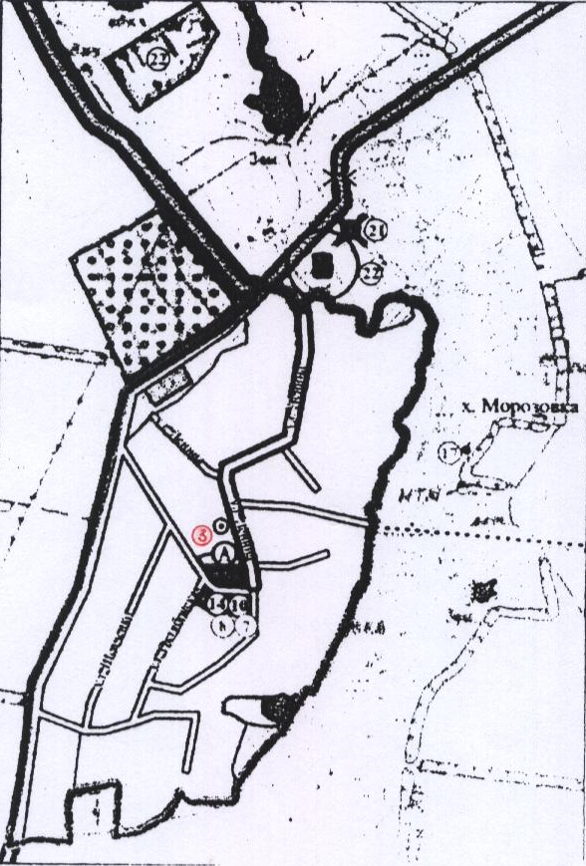

Согласовано:

Начальник отдела экономики
и инвестиций администрации
Калачеевского муниципального района Н.Н.Сапрыкина

Руководитель отдела по
управлению муниципальным
имуществом и земельным отношениям
Калачеевского муниципального района А.М.Ярцев

Начальник отдела главного
архитектора администрации
Калачеевского муниципального района Л.А.Зайко

Главный врач филиала ФБУЗ «Центр
гигиены и эпидемиологии Воронежской
области в Калачеевском, Воробьевском и
Петропавловском районах А.С.Саратовский
Приложение № 5
к постановлению администрации
Семеновского сельского поселения
№ 7 от 01.03 2018 г

СХЕМА РАЗМЕЩЕНИЯ НЕСТАЦИОНАРНЫХ ТОРГОВЫХ ОБЪЕКТОВ НА ТЕРРИТОРИИ СЕМЕНОВСКОГО СЕЛЬСКОГО ПОСЕЛЕНИЯ КАЛАЧЕЕВСКОГО МУНИЦИПАЛЬНОГО РАЙОНА
ГРАФИЧЕСКАЯ ЧАСТЬ

Условные обозначения:
Существующие
нестационарные
торговые объекты

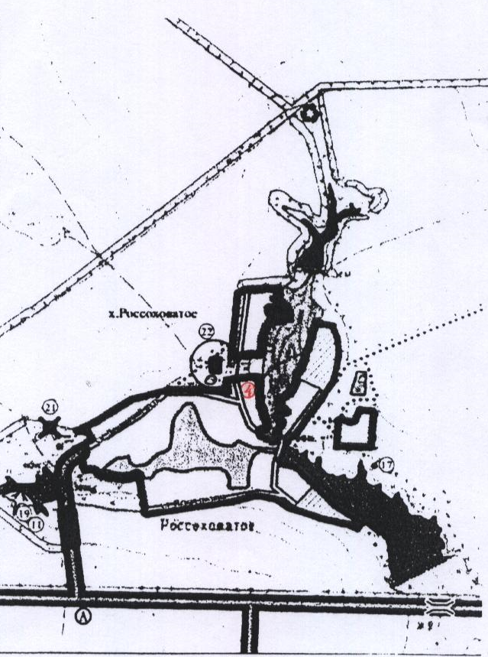

Согласовано:

Начальник отдела экономики
и инвестиций администрации
Калачеевского муниципального района Н.Н.Сапрыкина

Руководитель отдела по
управлению муниципальным
имуществом и земельным отношениям
Калачеевского муниципального района А.М.Ярцев

Начальник отдела главного
архитектора администрации
Калачеевского муниципального района Л.А.Зайко

Главный врач филиала ФБУЗ «Центр
гигиены и эпидемиологии Воронежской
области в Калачеевском, Воробьевском и
Петропавловском районах А.С.Саратовский

